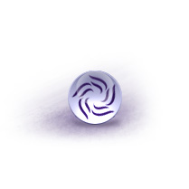
тел.: +7 964 708-74-29, +7 967 265-53-09
Москва, ул. Адмирала Лазарева, д. 52, корп. 3

Поставка и монтаж оборудования для систем вентиляции, кондиционирования
и воздушного отопления.

Уважаемые господа!
Предлагаем удобные для Вас условия сотрудничества.
Прямые поставки от производителя. Монтаж, пуско-наладка, обслуживание.
Гибкие системы скидок!!!

 | Вентиляторы.  канальные, бытовые, радиальные, осевые, крышные,  взрывозащищенные, коррозионностойкие, теплостойкие, шумоизолированные  пылевые, дымоудаления, дымососы, дутьевые, кухонные вытяжные | 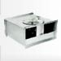
 | SYSTEMAIR вентиляция  вентиляторы, вентиляционные принадлежности, воздухораспределители, воздушные завесы, тепловентиляторы, электрические принадлежности | 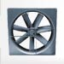  
 | Кондиционеры  Mitsubishi Electric, PANASONIC, LG, SAMSUNG, TOSHIBA, CARRIER, GENERAL CLIMATE | 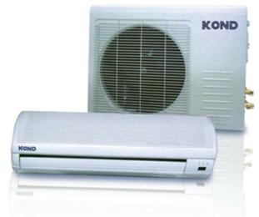
 | Приточные агрегаты, промышленные кондиционеры.  Приточные агрегаты, рекуператоры. Центральные кондиционеры, прецизионные кондиционеры. Чиллеры, фанкойлы.  Systemair, LIEBERT, Mitsubishi Electric VRF, CARRIER, VTS Clima и др. | 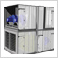
 | Решетки Клапаны Заслонки  Решетки алюминиевые, стальные, нержавеющая сталь, наружние, настенные, потолочные, щелевые, переточные, инерционные  диффузоры, анемостаты  Клапаны противопожарные, дымоудаления, обратные, взрывозащищенные, дроссель-клапаны, заслонки воздушные, утепленные | 
 | Воздуховоды, фассоные изделия.  Воздуховоды круглые, прямоугольные, из оцинкованной стали, из нержавеющей стали, из черной стали  Воздуховоды гибкие металлизированные, гибкие из ПВХ, теплоизолированные, звукопоглощающие  Промышленные рукава, воздуховоды полужесткие алюминиевые  Фасонные изделия, шумоглушители, дефлекторы, узлы прохода  Собственное производство: мусоропроводы с применением трехслойных стволов типа «сэндвич». Доп. комплектующие: клапан, шибер, зачистное устройство, вентиляция мусоропровода, муфта соединительная.  Производство систем навесных вентилируемых фасадов.  Производство пандусов для маломобильных граждан. | 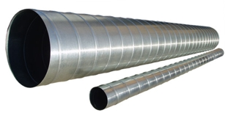
При необходимости, мы вышлем более полный перечень оборудования и прайс по интересующим Вас разделам.
E-mail: luk_l@rambler.ru
Будем рады видеть Вас в числе наших партнеров по бизнесу!

